 |  | 보도자료
보도일시 | 2026. 3. 11(수) 10시부터 |  | 매수 |  | 4 |  |  | 자료 |  | 0 |  | 사진 |  | 2
담당부서 | 한국리서치  여론조사부문 콘텐츠팀 |  | 책임자 |  |  | 팀장 이동한  02-3014-1060 / dhlee@hrc.co.kr
담당부서 |  |  | 보도자료 문의 |  |  | 팀장 이동한  02-3014-1060 / dhlee@hrc.co.kr
주소 | 서울특별시 강남구 봉은사로 179 H-Tower(우06122)

세대갈등 심각 83%... 갈등 본질 두고는 세대별 시각차 확인
○ 세대갈등 직접 경험 74%, 원인으로 '가치관 차이'·'청년층 경제적 불안정' 지목
○ 10명 중 6명 "세대갈등은 계급·미디어의 문제"…다만 2·30대는 의견 갈려

우리 사회 세대갈등이 심각하다는 인식이 83%로 여전히 높지만, '매우 심각하다'는 응답은 18%로 2021년 조사 시작 이후 가장 낮았다. 10명 중 6명은 세대갈등이 순수한 세대 간 문제가 아니라 경제적 불평등과 미디어 과장의 산물이라고 인식했다. 한국리서치는 이러한 결과를 담은 「2026 세대인식조사: 세대갈등 현황」을 공개했다.
올해 조사에서 전체 응답자의 83%가 우리 사회의 세대갈등이 심각하다고 답했다. 이는 2021년 조사 시작 이후 매년 80%를 상회하는 수준이다. 다만 '매우 심각하다'는 응답은 지난해 25%에서 올해 18%로 7%포인트 감소했다. 특히 50대(13%, 16%포인트 감소), 60대(19%, 12%포인트 감소), 70세 이상(17%, 10%포인트 감소)에서 감소가 두드러졌다.
향후 전망도 낙관적이지 않다. 세대갈등이 지금보다 더 심각해질 것이라는 응답은 52%로, 지난해(55%)에 이어 절반 이상이 악화를 예상했다. 현재 세대갈등이 심각하다고 보는 사람 중 59%는 앞으로 더 심각해질 것으로 전망했다. 실제로 세대갈등을 직접 경험한다는 응답도 74%에 달했으며, 세대와 관계없이 10명 중 7~8명이 세대갈등을 체감하고 있었다.
세대갈등의 원인으로는 '세대별 가치관의 차이'가 51%로 가장 높았고, '청년층의 경제적 불안정(45%)', '미디어 및 정치권의 세대갈등 부추김(39%)', '성장 환경의 차이(33%)', '상호 이해 노력 부족(31%)' 등이 뒤를 이었다.
세대갈등의 본질에 대해서는 '세대 차이보다 정규직과 비정규직의 차이가 더 크다' 65%, '세대갈등은 언론과 미디어에 의해 실제보다 과장되었다' 62%, '세대갈등은 사실 빈부격차 문제이다' 60%로, 10명 중 6명이 세대갈등을 계급·고용 구조 및 미디어의 문제로 인식했다. 다만 연령대가 높을수록 동의 비율이 높아, 60대에서는 '정규직·비정규직 차이가 더 크다'에 81%가 동의한 반면, 18~29세와 30대에서는 동의가 각각 49%에 그쳤다. '세대갈등은 빈부격차 문제'라는 주장에도 18~29세는 동의 44%, 비동의 42%로 의견이 팽팽히 맞섰다.
한국리서치 이동한 수석연구원은 "세대갈등은 10명 중 8명 이상이 심각하다고 인식하고, 4명 중 3명이 직접 경험하는 현실 문제이다. 다만 갈등의 이면에는 고용 구조와 경제적 불평등이 자리하고 있으며, 미디어에 의해 증폭되는 측면도 확인된다"고 밝혔다.
이어 "세대갈등이 심각하다는 데에는 세대를 초월한 공감대가 형성되어 있지만, 그 원인과 본질을 바라보는 시선은 세대별로 엇갈린다. 세대갈등 완화를 위해서는 경제적 불평등 해소를 위한 구조적 노력과 함께, 세대 간 인식 차이 자체를 이해하려는 노력이 병행되어야 할 것"이라고 덧붙였다.
이번 조사는 한국리서치가 전국 만 18세 이상 성인 남녀 1,000명을 대상으로 2026년 2월 6일부터 9일까지 실시한 웹조사(휴대전화 문자와 이메일을 통해 URL 발송) 결과다. 표본은 지역별·성별·연령별 비례할당추출 방식으로 구성했으며, 표본오차는 95% 신뢰수준에서 최대 ±3.1%p다. 자세한 조사 결과는 한국리서치 정기조사 「여론 속의 여론」 홈페이지에서 확인할 수 있다.

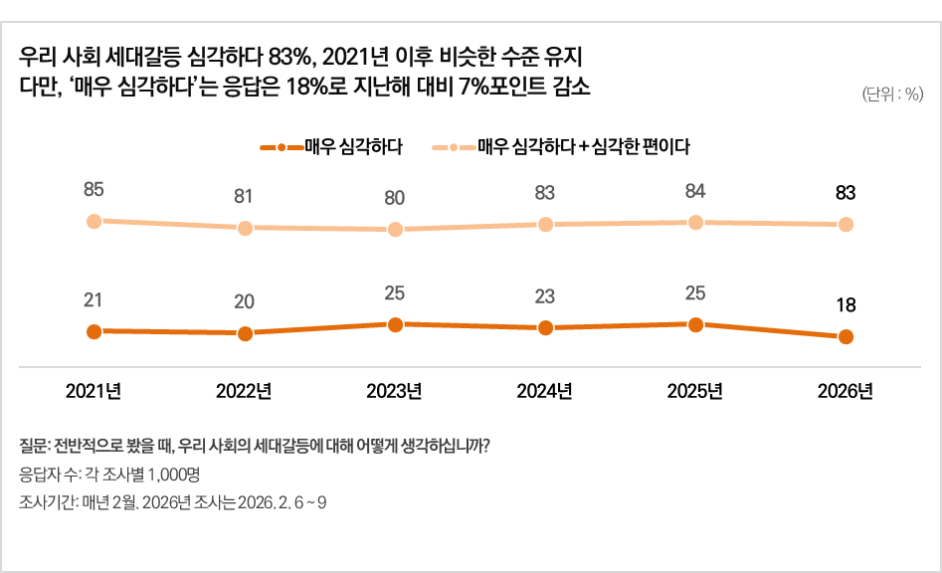
[그림 1] 우리 사회 세대갈등이 심각하다는 인식은 83%로 2021년 이후 비슷한 수준을 유지하고 있다. 다만 '매우 심각하다'는 응답은 18%로 지난해 대비 7%포인트 감소해 조사 시작 이후 가장 낮았다.

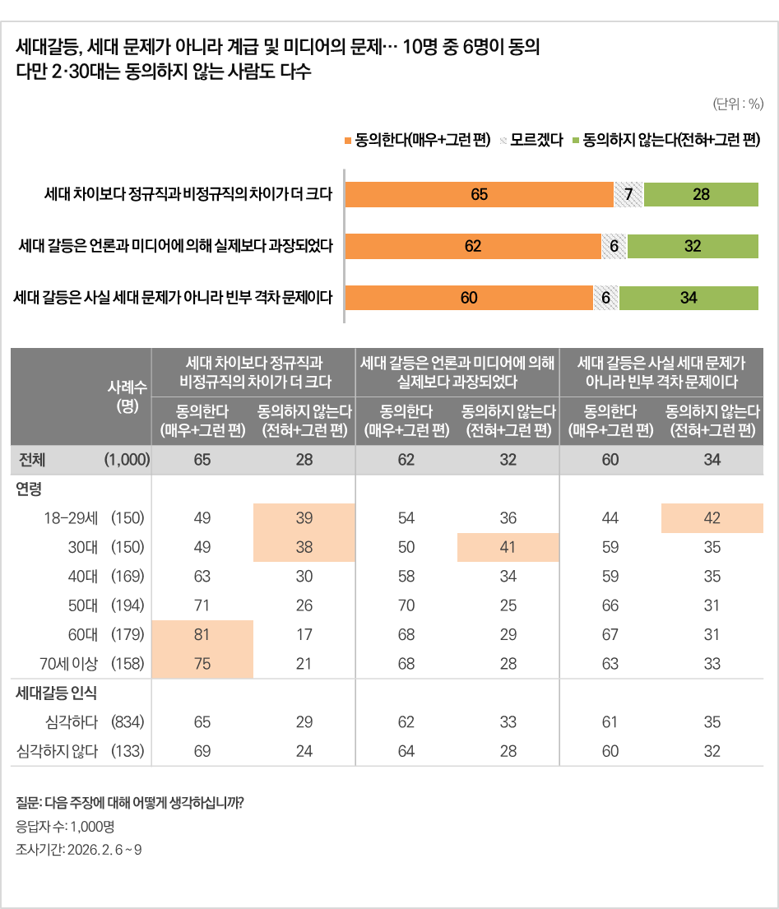
[그림 2] 10명 중 6명이 세대갈등을 계급·고용 구조의 문제이며, 미디어에 의해 과장된 측면이 있다는 데 동의했다. 다만 2·30대에서는 의견이 갈렸다.

